Historisches Parlamentsgebäude eröffnet mit PEFC zertifizierter Büroausstattung der Firma Bene

Am 12.01.23 wurde nach mehrjähriger Sanierung das historische Parlamentsgebäude offiziell wiedereröffnet. Der PEFC zertifizierte Möbelhersteller Bene aus Niederösterreich konnte unter anderem dank seines nachhaltigen Umgangs mit Holz die Ausschreibung zur Ausstattung der Büroräume gewinnen. Die Büroräume sind nun mit modernen Möbeln ausgestattet, die das PEFC Siegel für nachhaltige Waldwirtschaft tragen.

Nach knapp fünf Jahren Sanierung und Modernisierung öffnete das Parlament am Ring am 12. Jänner wieder seine Tore und begrüßte am 14. und 15. Jänner zahlreiche Gäste zu den Tagen der offenen Tür. Neben dem umfassend neu gestalteten Nationalratssitzungssaal und dem Sitzungssaal des Bundesrates, erhielten auch die Büroräume im historischen Gebäude eine neue Ausstattung. Die Besonderheit: Die Einrichtung von Bene, darunter Schränke und höhenverstellbare Schreibtische samt Rollkästen, trägt das PEFC Siegel und stammt garantiert aus nachhaltiger Waldwirtschaft. Das dunkelgraue Eichenfurnier wirkt gleichsam edel und zurückhaltend, was ein ruhiges und konzentriertes Arbeiten unterstützt.
„Ein großes Paket im Rahmen der Gebäudesanierung war natürlich die Beschaffung von neuer Möblierung“, erklärt Karl-Heinz Grundböck, Sprecher der Parlamentsdirektion. Seiner Ansicht nach ist es besonders wichtig, auf Nachhaltigkeit zu setzen, weshalb die Firma Bene erfolgreich aus dem Vergabeverfahren hervorgegangen war. „Im Parlament geht es um das Gestalten von Zukunft für die Gemeinschaft. Auch bei der Nachhaltigkeit geht es um die Zukunft, damit wir die Lebensbedingungen, die wir vorfinden, auch für die kommenden Generationen sichern“, so Grundböck.
Bene GmbH setzt auf Nachhaltigkeit und Regionalität
Manfred Huber, Geschäftsführer der Bene GmbH, freut sich über den symbolträchtigen Auftrag: „Wir gehen gerne mit gutem Beispiel voran und übernehmen Verantwortung für die kommenden Generationen. Daher ist es für uns selbstverständlich, dass in den Büroräumen des Parlaments Produkte aus nachhaltigen Rohstoffen und nachhaltiger Produktion zum Einsatz kommen.“
Bene, das seit 2009 PEFC zertifizierte Unternehmen mit Sitz in Waidhofen/Ybbs, Niederösterreich, fertigt bereits seit dem Jahr 1790 Möbel und ist eng mit der Region verknüpft. Bene wirkt aus voller Überzeugung an einer transparenten Wertschöpfungskette vom Wald zum Produkt mit und gewann dank dieser Ambitionen 2021 den PEFC Award für Nachhaltigkeit in der Kategorie „CoC – Chain of Custody“. Dargestellt wird die Produktkette in einem neuen Video von PEFC Austria, in dem der Weg des Holzes bis ins Parlament zu sehen ist. Das Video ist auf YouTube unter folgendem Link zu finden: https://youtu.be/ALCm-v7aHn4

Ihr Kontakt (auch für die Zusendung eines Belegexemplars):
Astrid Köberl, M.A.
Marketing & Kommunikation
presse@pefc.at
+43 66488453209

Über PEFC
PEFC (Programme for the Endorsement of Forest Certification) ist die weltweit führende Institution zur Förderung, Sicherstellung und Vermarktung nachhaltiger Waldbewirtschaftung. Holz und Holzprodukte mit dem PEFC-Siegel stammen nachweislich aus ökologisch, ökonomisch und sozial nachhaltiger Forstwirtschaft und unterstützen die Holzversorgung von morgen.

Das PEFC Siegel! Für Produkte aus garantiert nachhaltiger Waldwirtschaft.
Das g´fallt dem Wald!

Pressefotos

- siehe nächste Seite

Foto Credits: PEFC Austria / Peter Zeschitz

- in Verbindung mit dem Pressetext honorarfrei
- in voller Auflösung im E-Mail angehängt

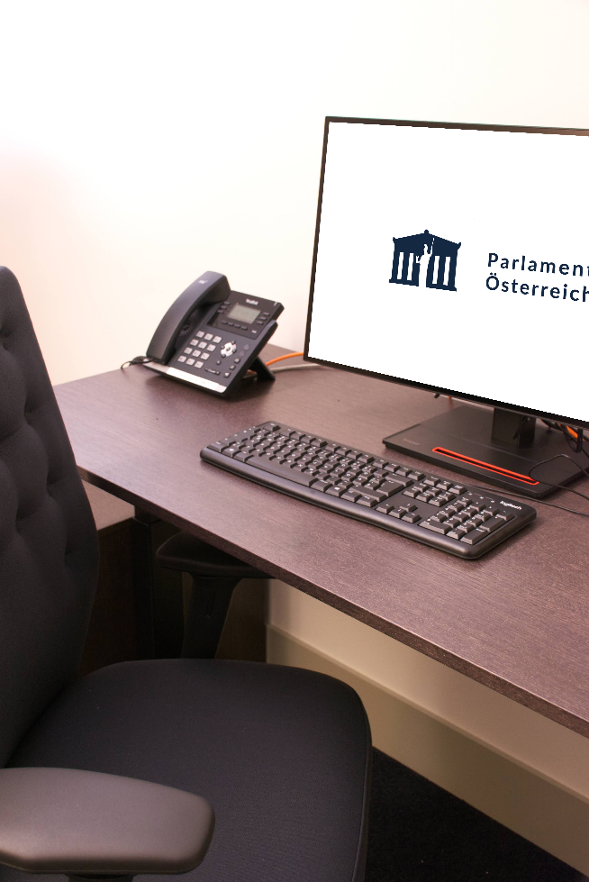
(c) PEFC Austria_Peter Zeschitz Höhenverstellbare Tische von Bene im österreichischen Parlament

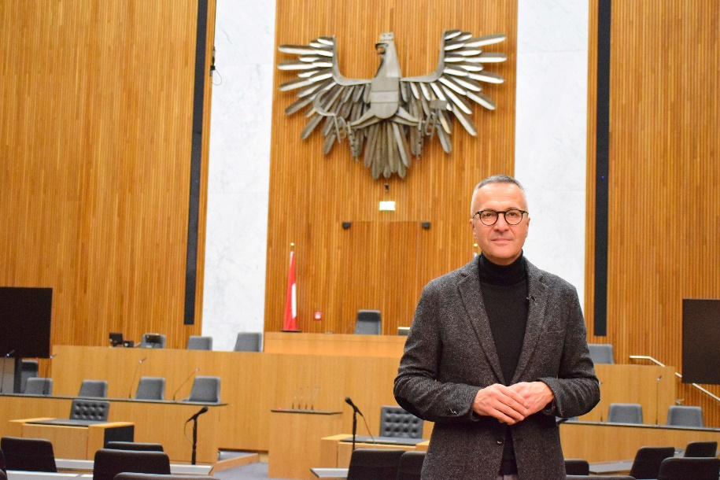
(c) PEFC Austria_Peter Zeschitz Parlamentssprecher Karl-Heinz Grundböck vor Kulisse des Sitzungssaals

Auch im Nationalratssitzungssaal des österreichischen Parlaments ist Holz das Material der Wahl. Während die historische Einrichtung aufwendig restauriert wurde, erhielten die Büroräume eine neue Ausstattung aus Möbeln der Firma Bene mit dem PEFC Siegel.

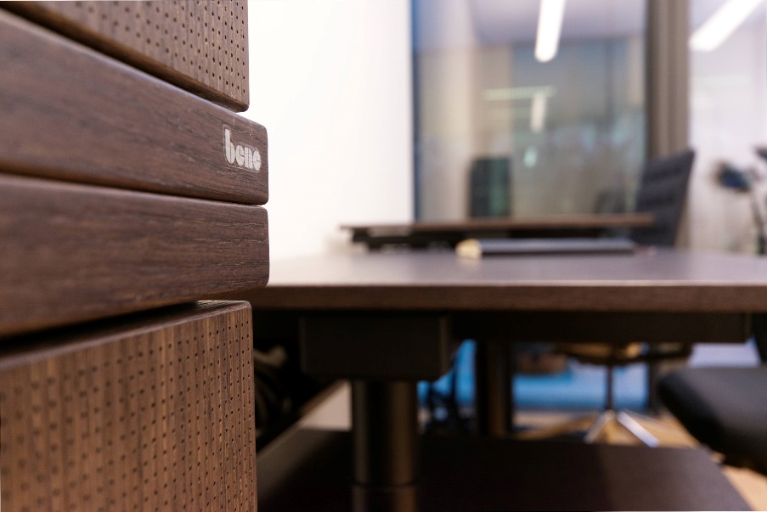
(c) PEFC Austria_Peter Zeschitz Hochwertige Bene Büromöbel des Parlaments mit PEFC Siegel ausgestattet

